GAMDIAS AEGIS GST1100 – wielofunkcyjny uchwyt na słuchawki dla prawdziwych graczy
GAMDIAS, producent wysokiej klasy akcesoriów dla graczy, wprowadza na rynek AEGIS GST1100 – montowany na monitorze wielofunkcyjny uchwyt na słuchawki.

Dobre słuchawki to podstawowy element wyposażenia każdego gracza. Możliwość komunikacji z członkami zespołu i wysoka jakość dźwięku odgrywają niebagatelną rolę podczas rozgrywek, zarówno tych amatorskich, jak i profesjonalnych. Wiele z dostępnych na rynku słuchawek stworzonych z myślą o graczach cechuje się dużymi rozmiarami, co rodzi problem ze znalezieniem odpowiedniego miejsca do przechowywania tak gabarytowego akcesorium.
W odpowiedzi na tę potrzebę projektanci firmy GAMDIAS stworzyli AEGIS GST1100. Urządzenie łączy w sobie 3 funkcje: obrotowego uchwytu na słuchawki, huba USB oraz rozwiązania umożliwiającego zapanowanie nad plączącymi się kablami. Wielofunkcyjny AEGIS montuje się na monitorze za pomocą taśm 3M. Gwarantują one łatwą i szybką instalację i równie bezproblemowy demontaż uchwytu. Dzięki 1,5-metrowemu przewodowi, AEGIS można bez problemu zainstalować na dowolnym monitorze. AEGIS GST1100 wyposażono w 4 porty USB, pozwalające na łatwe i wygodne podłączanie sprzętu.

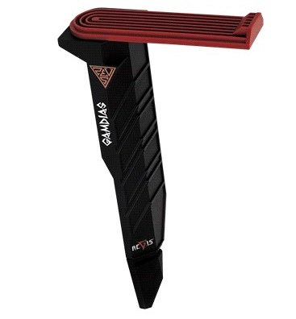
GAMDIAS AEGIS GST1100 to rozwiązanie, które znacznie poprawia organizację stanowiska komputerowego, co bez wątpienia docenią zarówno gracze, jak i osoby korzystające z komputera do pracy.
Uchwyt Gamdias AEGIS GST1100 dostępny jest na polskim rynku za 129PLN.
Połączony ze słuchawkami dla graczy GAMDIAS HEPHAESTUS, które oferują dźwięk 4D i wyposażone są w system wibracji oraz wydajne chłodzenie, AEGIS stanowi ciekawą propozycję dla wszystkich miłośników gamingu.
Więcej informacji dotyczących uchwytu słuchawkowego AEGIS na stronie: http://www.gamdias.com/en/p/aegis/

